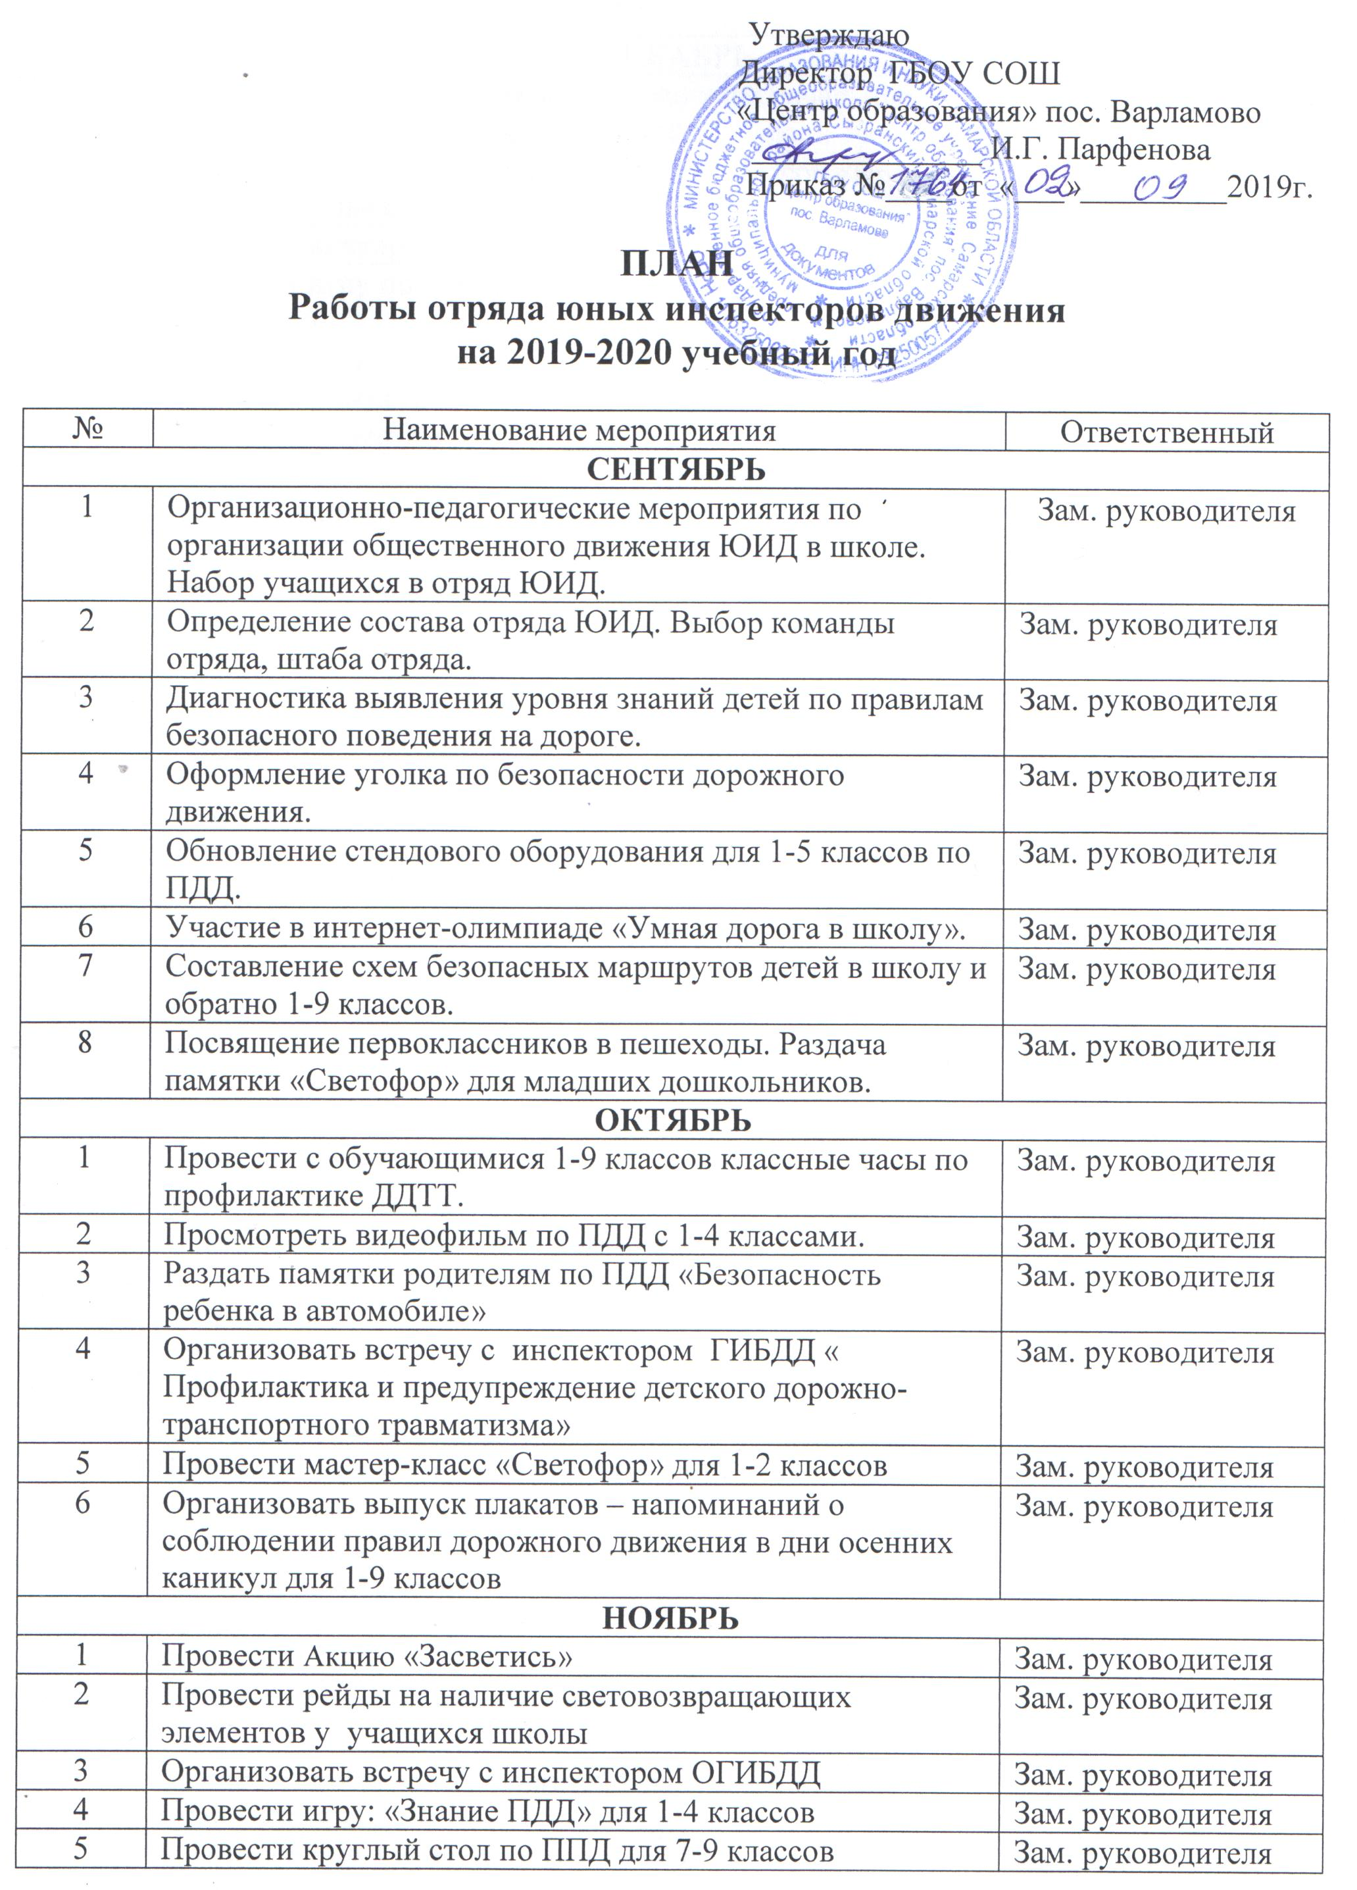

6 | Подготовить выступление агитбригады отряда перед учащимися 1-9 классов «15 ноября - День памяти жертв ДТП» Акция памяти жертв ДТП. | Зам. руководителя
ДЕКАБРЬ
1 | Провести конкурс рисунков для учащихся начальных классов «Правила дорожного движения – наши друзья». | Зам. руководителя
2 | Провести анкетирование учащихся 2-9 классов «Правила дорожного движения» | Зам. руководителя
3 | Провести викторину в 1-3 классах « Мы - пешеходы». | Зам. руководителя
4 | Провести игру по станциям « В стране дорожных Всезнаек » | Зам. руководителя
5 | Подготовить и провести соревнования на лучшего знатока Правил дорожного движения среди учащихся 5–8 классов. Подвести итоги | Зам. руководителя
6 | Провести в 1-9 классах беседы по безопасности. Инструктажи по ПДД. | Зам. руководителя
ЯНВАРЬ
1 | Провести Выставку рисунков « Зимние каникулы без аварии». | Зам. руководителя
2 | Подготовить и провести в начальных классах беседу на тему: « Хочу все знать». | Зам. руководителя
3 | Подготовить и представить выступление художественной группы отряда перед родителями на общешкольном родительском собрании. | Зам. руководителя
4 | Провести тематическое занятие в 5-7 классах «Правила поведения в общественных местах». | Зам. руководителя
5 | Подготовить и провести встречу с сотрудниками дорожной полиции и водителями . | Зам. руководителя
ФЕВРАЛЬ
1 | Организовать встречу обучающихся 1-8 классов с медицинским работником. | Зам. руководителя
2 | Провести викторину по ПДД «Безопасное поведение на улице в зимнее время». | Зам. руководителя
3 | Провести для 1-4 классов «Путешествие по стране Дорожной Безопасности » - интерактивные беседы. | Зам. руководителя
МАРТ
1 | Провести в 1-5 классах беседу по истории возникновения автомобиля. | Зам. руководителя
2 | Подготовить и провести круглый стол для 5-7 классов «Профилактика дорожно-транспортного травматизма» | Зам. руководителя
3 | Провести акцию «Сел в автобус (автомобиль) – пристегнись!» | Зам. руководителя
АПРЕЛЬ
1 | Провести тематическое занятие « Работа светофора» | Зам. руководителя
2 | Провести практическое занятие с велосипедистами на площадке | Зам. руководителя
3 | Принять участие в конкурсе «Безопасное колесо» | Зам. руководителя
МАЙ
1 | Итоговое тематическое занятие «Правила движения – закон улиц и дорог» | Зам. руководителя
2 | Анкетирование учащихся и родителей | Зам. руководителя
3 | Беседа на тему: «Здравствуй лето» | Зам. руководителя
4 | Выпуск стенгазеты с отчётом о проделанной работе за год | Зам. руководителя

